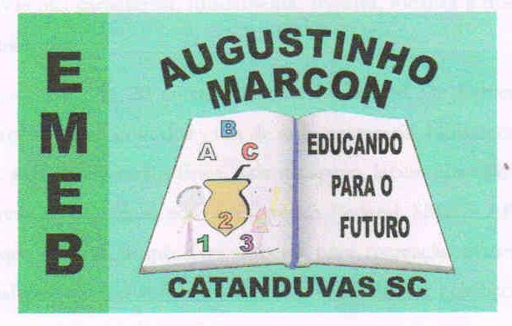 | Escola Municipal de Educação Básica Augustinho Marcon.  Catanduvas, maio de 2021.  Diretora: Tatiana Bittencourt Menegat.  Assessora Técnica Pedagógica: Maristela Apª. Borella Baraúna. Assessora Técnica Administrativa: Margarete Petter Dutra.  Professor: Luan Cezar Ribeiro da Silva  Aluno:______________________________________________  Disciplina: Música  Turma: 5º ano

AVALIAÇÃO – ESTILOS E GÊNEROS MUSICAIS
OBS: Cada questão composta nesta avaliação tem a pontuação de 1,25 pontos cada questão, a avaliação tem valor de 10 pontos no total.
Leia o texto: A Música Popular Brasileira, conhecida como MPB, surgiu durante a Ditadura Militar no Brasil, na década de 60, e como uma nova opção de estilo musical, logo após a Bossa Nova. A MPB reflete a união de ritmos e movimentos musicais já presentes no país, trazendo um novo conceito de “música nacional”. Ficou conhecida no Brasil como a música da universidade.
Com base no texto acima, responda:
- O que é MPB? (1,25)
( ) Música Paulista Brasileira
( ) Música Popular Boliviana
( ) Música Popular Brasileira

- Como a Música Popular Brasileira ficou conhecida no país? (1,25)
( ) A música dos estudantes
( ) Música da Universidade
( ) Música da década de 60
Relembrando os estilos e gêneros musicais, sabemos que um deles é o Samba... Responda a seguinte pergunta:
- O samba surgiu da mistura de dois estilos musicais. Quais são eles? (1,25)
( ) Africana e Brasileira ( ) Brasileira e Mexicana ( ) Espanhola e Americana
- Qual foi o primeiro samba gravado no Brasil?
a) ( ) As Rosas Não Falam b) ( ) Não Deixa o Samba Morrer c) ( ) Pelo Telefone
- Quem foi um dos maiores representantes do Samba no Brasil? Assinale a resposta correta: (1,25)
a) ( ) Toquinho b) ( ) Cartola c) ( ) Pixinguinha
- Cartola ficou conhecido no Brasil com quantos anos? (1,25)
( ) 65 anos ( ) 66 anos ( ) 67 anos

- O cantor e compositor Cartola compôs quantas músicas? Assinale a resposta correta: (1,25)
a) ( ) 100 b) ( ) 66 c) ( ) 1917 d) ( ) 600

- Com os conhecimentos adquiridos em sala de aula, assinale a alternativa correta: O que é ritmo? (1,25)
a) ( ) Pulsação do coração b) ( ) Coração da Música c) ( ) Música Cantada

